对话A8CEO刘晓松：坚持原创与大赛精神契合(图)
新浪 2009-03-19

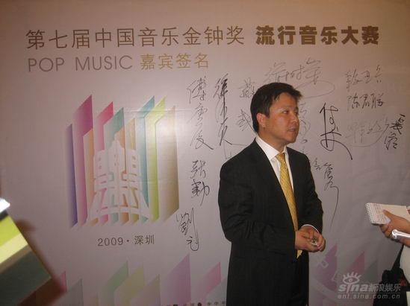
对话A8音乐CEO刘晓松
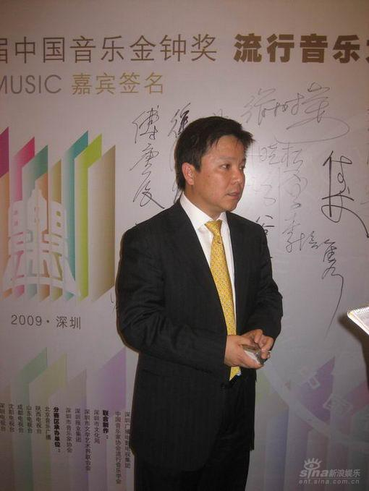
深圳不缺乏创优秀创作人才
新浪娱乐讯 “第七届中国音乐金钟奖流行音乐大赛”启动仪式发布会今天(18日)在北京钓鱼台大酒店举行，中国音协副主席徐沛东，中音协流行音乐学会会长谷建芬等人出席。作为协办方的深圳A8音乐集团CEO刘晓松在接受新浪音乐独家对话时称A8始终坚持原创的精神与大赛主题不谋而合，并直言深圳从来不缺乏创作型人才。
深圳A8音乐集团将为这届的大赛进行全程协办，谈到主动参与协办的原因，A8音乐集团CEO刘晓松表示；“深圳市政府对于本届金钟奖流行音乐大赛非常重视，我们A8集团是在深圳成长起来的，所以对于参加这个大赛责无旁贷，我们集团本身也一直在坚持做原创音乐，这也与这次大赛的主题不谋而合。”
刘晓松认为，深圳赛区作为改革开放的窗口城市在这次的大赛中有很大的优越性，“深圳这座城市具有包容性和开放性，一直都不缺乏创创作人才，以前我们就曾通过我们A8自己的网络平台推广了很多优秀的作品。”
这届的金钟奖流行音乐大赛的36强和总决赛都将在深圳进行，在被问会用怎样的方式对获奖的歌手进行推广时，刘晓松解释说，“对于那些获奖作品，我们会通过网络和电视等各种渠道让他们的歌先红起来，歌红不红主要看观众的接受成程度，有人说我们协办这次大赛是在向主流靠拢，其实音乐所谓的高端低端都在于判断，能抓住消费者的心就是高水平。我们还会通过各个市场帮助获奖歌手诊断他们的音乐，比如我们A8会有周排行榜，通过查看都是什么类型的人点击收听这些歌曲就可以知道这些歌曲分别都是被什么样的受众所喜欢的。”至于会不会把获奖歌手签到公司做专业艺人，刘晓松表示还要看组委会下一步的意见和想法。李青/文

(原文链接) http://ent.sina.com.cn/y/2009-03-19/01352427101.shtml

